LAMILUX: Neue Lichtkuppel mit Wellenform für mehr Stabilität

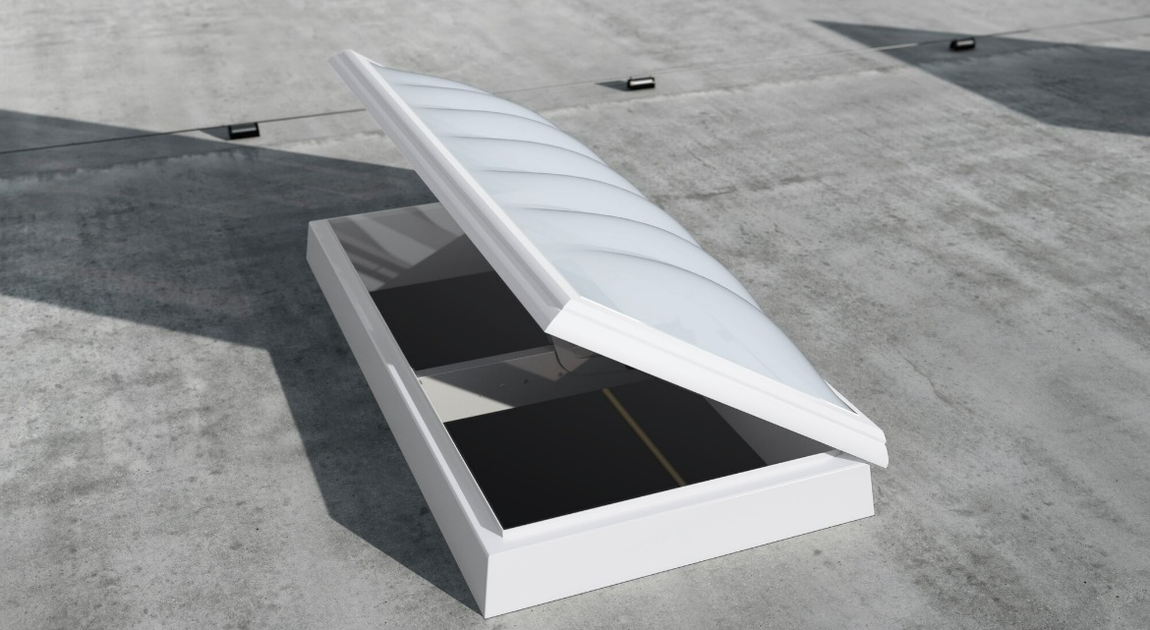
Neuer Standard für das industrielle Flachdach
Orkanböen, Hagelschlag, Starkregen oder Schneestürme: Seit einigen Jahren häufen sich Extremwetterereignisse, die vorwiegend Dächern und dort integrierten Oberlichtern zusetzen. Für mehr Sicherheit bei solchen Wetterextremen und mehr Stabilität unter starken Belastungen hat der Hersteller von Tageslichtsystemen LAMILUX eine neue Lichtkuppel mit bislang einzigartiger Wellenform entwickelt. Dank der Wellenform der Kuppelschale sorgt die neue LAMILUX Lichtkuppel F100 W für eine bessere Lastabtragung und mehr Steifigkeit ohne mehr Materialeinsatz – eine absolute Revolution im Bereich der Oberlichter.

Die clevere Geometrie der brandneuen LAMILUX Lichtkuppel F100 W ist einzigartig am Markt und setzt neue Standards für das industrielle Flachdach. Die Anwendungspraxis fordert mehr als erwartet? LAMILUX bietet mehr als erwartet! Seit über 70 Jahren denkt und testet LAMILUX über genormte Mindestanforderungen hinaus, um mit modernsten und technisch fortschrittlichsten Tageslichtsystemen für Kunden und deren Projekte mehr als erwartet zu leisten.

Mehr Stabilität unter starken Belastungen
Durch die wellenartige Struktur der Lichtkuppel F100 W nimmt die Verglasung Belastungen besser auf und verteilt diese gleichmäßig weiter. Das führt zu einer besseren Lastabtragung und mehr Steifigkeit. Dadurch bleibt die neue LAMILUX Lichtkuppel bei höheren Windgeschwindigkeiten wasserdicht und hält mehr Wind und Schnee Stand. Nicht nur das: Auch die Tragfähigkeit für Schnee erhöht sich, abhängig von der Größe und Lichtkuppel-Variante, bis zu einem Vierfachen im Vergleich zu bisher am Markt erhältlichen Lichtkuppeln. Zusätzliche Stabilität-Vorteile: Die neue Lichtkuppel ist geprüft und getestet auf Widerstandsfähigkeit bei Starkregen mit 8 Litern pro Quadratmeter und Minute sowie gleichzeitigem Orkan bis zu 115 km/h und höchste Hagelwiderstandsklasse HW5. Das bedeutet: Die wellenförmige Lichtkuppel hält sogar 50 mm großen Hagelkörnern stand, die aus Himmelshöhe mit einer Endgeschwindigkeit von 111 km/h auf die Lichtkuppel treffen.

Mehr Sicherheit bei Wetterextremen
Gerade weil Wetterextreme unregelmäßig und plötzlich auftreten, gilt es insbesondere Dächer vor den Gefahren der Umwelteinflüsse zu schützen. „Wir sehen es als Hersteller von Tageslichtsystemen in unserer Pflicht, unsere Oberlichter an die sich stetig ändernden Einflüsse anzupassen, um Gebäude vorbeugend vor Extremwettereignissen zu schützen. Deshalb war es unser Ziel, die Funktionalität und Stabilität unseres bekannten Oberlichtklassikers noch einmal zu optimieren. So entstand die LAMILUX Lichtkuppel F100 W – mit innovativer Wellenform“, erklärt Niklas Braun, technischer Leiter für den Bereich Tageslichtsysteme der LAMILUX Heinrich Strunz Gruppe.

Mehr Komfort beim Einbau
Die Produktneuheit aus dem Hause LAMILUX besticht neben technischen Vorteilen durch eine noch leichtere Montage auf dem Dach. Denn die konstruktive Verbesserung der Geometrie ohne zusätzliches Material erzeugt kein Mehrgewicht. Angeknüpft an die Tradition der anderen LAMILUX Tageslichtsysteme, wird auch die neue Lichtkuppel F100 W komplett vormontiert auf die Baustelle geliefert. So steht einem unkomplizierten Einbau für Verarbeiter nichts mehr im Wege. Wer sich seine individuelle Variante der neuen Lichtkuppel selbst konfigurieren will, findet die Lichtkuppel F100 W auch ab sofort im mehrfach ausgezeichneten LAMILUX Produktkonfigurator.

…

www.lamilux.de

LAMILUX Heinrich Strunz Gruppe, Rehau

Lichtbänder, Glasdächer oder Lichtkuppeln: Die LAMILUX Heinrich Strunz Gruppe ist in Europa einer der führenden Hersteller von Tageslichtsystemen. Die optisch ansprechenden Produkte sorgen für einen effizienten Gebrauch von natürlichem Tageslicht in unterschiedlichsten Gebäuden. Außerdem bieten spezielle Rauch- und Wärmeabzugsanlagen Sicherheit im Brandfall und sind damit wesentliche Bestandteile von Brandschutzkonzepten. Darüber hinaus zählt das 1909 gegründete mittelständische Familienunternehmen zu den weltweit größten Produzenten von carbon- und glasfaserverstärkten Kunststoffen. Diese besonderen Verbundmaterialien finden in Nutzfahrzeugen Anwendung und überzeugen vor allem mit Stabilität, Leichtbau und Schlagfestigkeit in Dach-, Wand- und Bodenbekleidungen und ihrer Leichtigkeit. Das Unternehmen mit Sitz in Rehau beschäftigt derzeit mehr als 1250 Mitarbeiterinnen und Mitarbeiter und hat 2021 einen Umsatz von rund 335 Millionen Euro erzielt. Zur LAMILUX-Gruppe gehören auch der Stahl-Glas-Spezialist MIROTEC, dessen Konstruktionen weite Dachflächen oder große Fassaden bespannen, sowie die Licht- und Lüftungsexperten roda/E.M.B.

Bildunterschriften
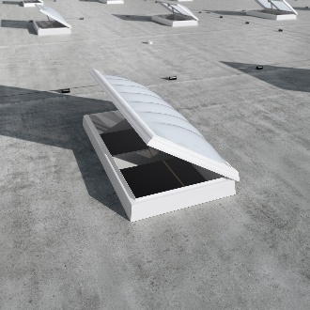
LAMILUX Lichtkuppel F100 W_01
Die Wellenform der Kuppelschale erzeugt eine bessere Lastabtragung und mehr Steifigkeit ohne mehr Materialeinsatz – eine absolute Revolution im Bereich der Oberlichter.

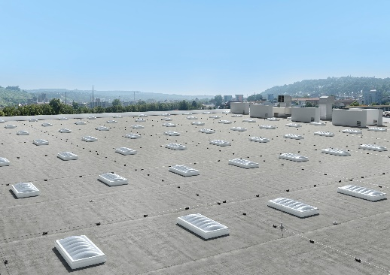
LAMILUX Lichtkuppel F100 W_02
Das geometrisch optimierte Design der Lichtkuppelschale setzt architektonische Highlights auf dem Flachdach, die bislang einzigartig am Markt sind.

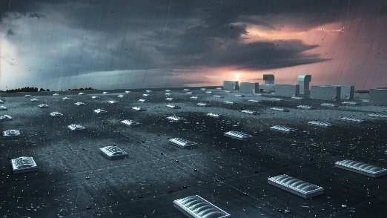
LAMILUX Lichtkuppel F100 W_03
Die neue LAMILUX Lichtkuppel F100 W sorgt für mehr Stabilität unter starken Belastungen, mehr Sicherheit bei Wetterextremen und mehr Komfort beim Einbau.

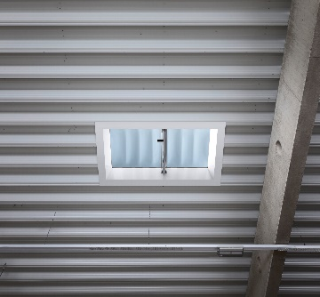
LAMILUX Lichtkuppel F100 W_04
Die neue LAMILUX Lichtkuppel F100 W ermöglicht sicheren Tageslichteinfall auch unter extremen Belastungen.

